Anglické 'možná'
Velmi častým slůvkem v českých větách bývá výraz 'možná'. Pokud jste si otevřeli slovník a pokusili se toto slovo vyhledat, pravděpodobně jste našli pěkný anglický překlad MAYBE. Dnes se podíváme, jak se toto slovo používá a jak lze možnost či pravděpodobnost v angličtině vyjádřit jinak.
MAY, MIGHT
Místo příslovce MAYBE ve větě se ale v angličtině mnohem více používá modální sloveso MAY + zákl. tvar slovesa.
Maybe you're right = You may be right.
Maybe I'll go to the party = I may go to the party.
Maybe there will be too many people. = There may be too many people.
(Příslovce MAYBE, jak jste si možná všimli, je vlastně vytvořené ze dvou slov: MAY+ BE - může být.)

MIGHT, COULD
Úplně stejným způsobem se používá modální sloveso MIGHT a COULD.
It might/could rain tomorrow.
I might get an A in the test.
MIGHT vyjadřuje o trochu menší pravděpodobnost než MAY, větu s MIGHT tedy spíše přeložíme jako 'mohlo by, není vyloučeno atd.):
It may rain tonight. - možná bude pršet, věřím tomu
It might rain tonight. - připouštím, že by pršet mohlo, ale snad tomu ani nevěřím
Zápor se u těchto sloves vyjadřuje přidáním NOT za modální sloveso:
I may not be there in time.
She might not know about their wedding.

WOULD / COULD / SHOULD
Dnes se podíváme na trojici modálních sloves, která se studentům velmi pletou. Nebudeme se však jednotlivým slovíčkům věnovat příliš podrobně, ale řekneme si něco o zásadních rozdílech mezi nimi. Studenti tato slova často znají, ale díky koncovému -ould mají občas pocit, že jde o podobné významy. To je však pravda jen částečně.
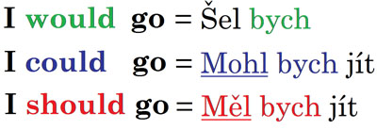
Můžete si tedy jednoduše pomoci tím, že koncové -ould je jakési naše ‘bych’, ale dále se slovesa ještě ‘zabarvují’.
Slovo would je “bezbarvé”, protože opravdu vyjadřuje pouze české ‘bych’. Stejně jako sloveso will, ze kterého vzniká, které označuje budoucnost (tedy české ‘budu’).
Slova could a should už však jsou “zabarvená”, kdy barva souvisí se slovesem, ze kterého vznikla (can a shall).
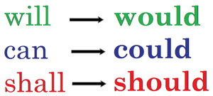
Will tedy vyjadřuje budoucnost, proto would vyjadřuje ‘holou’ podmínku.
Can znamená ‘moci’, proto COULD znamená ‘mohl bych’.
Sloveso shall se v dnešní běžné angličtině tak často nepoužívá. Mírně pokročilí by snad měli znát jen to, že se používá v otázce první osoby a vyjadřuje jakousi nabídku (otázku, zda ‘máte’ něco udělat). Should pak vyjadřuje ‘měl bych’.
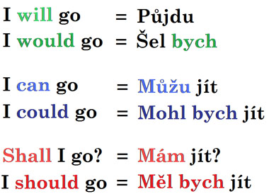
Modální slovesa
Pro všechna modální slovesa (tedy i dnešní tři) platí stejná pravidla:
- ve 3.os.j.č. se nepřidává koncové -s: He shoulds do it.
- navazující sloveso je v infinitivu bez TO: I would to tell you.
- otázka se tvoří přehozením: Could you go?
- zápor se tvoří záporkou NOT: He couldn't (could not) come.
Studenti mají obecně nejčastěji problém s posledním slovesem, tedy should. Je určitě užitečné spojit si ho s radou, či doporučením. Dokonce není špatné představit si u tohoto sloveso (ale jen a jen u tohoto) vztyčený prst, který vyjadřuje určité pokárání. You shouldn't do it!

